

江阴立信
BC35G由于Backoff值异常导致不注网的问题分析报告

客户： 江阴立信
模块类型：BC35G
作者：丁威威

日期：2019-6-17

问题描述
客户在南宁装了2万只NB水表，陆续出现不上线的情况（概率小，目前0.3%左右），但该水表一旦出现不上线问题，之后不会再恢复。
产品：水表
模块：BC35G
固件版本：BC35GR01A01W_ONT
SIM卡：移动NB卡
平台：移动ONENET平台

测试条件及测试过程分析
工作模式：
水表每天上报一次数据，如果本次上线失败，5分钟后会再次尝试上线，第二次上线不管成功与否，当日都不会做第三次尝试；并且水表做有错峰机制，相互离散30s。
水表通过MOS管控制模块上电，上报数据后或者上线失败，MCU先执行AT+CFUN=0，然后5s后给模块断电。
问题现象：
南宁安装的水表，一旦出现不上线问题，之后每天通过控制MOS管给模块上电，均不能恢复上线，但通过拔插电池然后给模块上电，既能恢复上线。
现场信号没问题，出问题之前每天上线都正常。
排查过程：
- 由于模块采用自动注网模式，上电后不设置cfun，但断电前会执行at+cfun=0。如果MOS管未关断或者漏电导致模块一直未断电，会出现之后一直不注网的情况。
测量3台故障水表，MOS管都正常关断，也并未有漏电情况，基本在1分钟内都能将至0.2V以下，所以排除模块未断电的原因。
- 通过监视模块主串口，模块读卡正常，cfun为1，但模块一直未能注网（CEREG:0,2），从运营商确认卡状态正常。通过抓log分析，故障模块每次上电后模块并未发起attach request注网请求，但从模块的初始化信息并未看出异常；
然后，测试at+cfun=0,1切换或at+nrb软复位模块，均不能恢复上线。但通过拉低reset引脚复位模块或者拔插电池复位模块，模块都能恢复上线。
但水表正常工作时，通过MOS管控制模块上电复位，却不能使模块恢复上线。经对比分析发现，MOS管关断前，程序会先执行at+cfun=0，有一个保存参数的过程，at+nrb复位模块同样有保存参数的过程，而reset引脚复位或者直接拔电池，模块直接断电并没有保存参数，所以区别在于某一参数上；
- 研发分析log确认，模块不注网的原因是是backeoff定时器值太大造成的。backoff定时器的值是由于基站或者核心网遇到并发接入时下发给终端的，在该定时器超时后终端才能再次发起注网请求，是基站或者核心网侧的一个错峰机制。
根据3GPP标准，backoff值在256ms-8.7min之间，如下图：
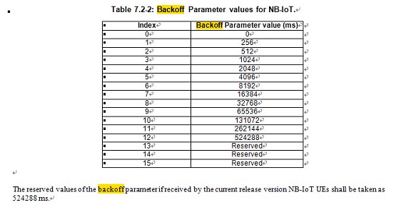
图1
而故障模块的backoff值异常大，可以达到40-50天，对于每天只工作3分钟左右的水表，相当于一旦该值出错，之后永远不再注网。下边是3只水表的backoff值（单位s）：
第一只表，backoff=4253907s，约49.2天；
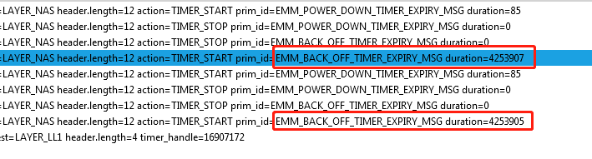
图2
第二只表，backoff=4204138s,约48.6天
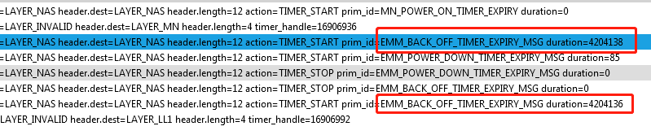
图3
第三只表，backoff=4204138s,约48.9天
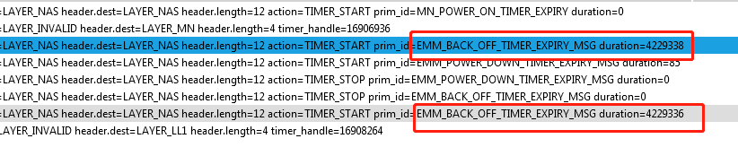
图4
- 水表正常工作时，通过对比前后两次的log，backoff值不会清空，本次会接着上次关机的值递减，at+nrb同样不会清空backeoff值，但在模块上电后拉低reset脚或者直接断电，该值会清空，验证了第2步的猜想；
- backeoff值是由基站或者核心网下发，怀疑是下发的值有问题，但基站方（现场中兴、华为的基站都有）解释说backoff值下发的是索引（如图1中index），并不是具体的定时器的值，基本不会出错；
- 目前也在验证是否是模组端出现的问题，backoff值是海思底层的设计，目前我司研发和海思正在排查该问题。
- 在backoff问题从根本上解决之前，可以通过拉低reset引脚复位或者直接给模块断电的方法清空backoff值，来规避该问题。

结论
在南宁模块出现不注网问题，是由backoff定时器值异常造成的，但backoff值出错的原因，目前还不确定是模组端的问题还是基站侧的问题，我司研发和海思还在确认。

解决方案
由于客户还在出货，不可能等到backoff问题从根本上解决后再生产，目前可采取以下措施：
- MOS关断前，不执行at+cfun=0，直接给模块断电；
- 在第2次尝试上线时，先拉低reset引脚复位引脚，该方法客户已在南宁测试几百台水表，目前未复现问题，但研发怕经常reset引脚复位会带来其他问题，不建议这样用；
- 客户出于可靠性考虑，在MOS管关断前将at+cfun=0指令去掉，并且发现3天不上线后，会拉低reset脚复位一次模块。

